成都信息工程大学计算机学院

课
程
实
验
报
告

实验课程： | 计算机图形学
实验项目： | 自由曲线的绘制
指导教师： | 符颖
学生姓名:
学生学号：
班 级： | 数媒221
实验地点：
实验时间： | 20 年 月 日 :00~:30
实验成绩：

！！！报告抄袭和被抄袭者一律0分

一【上机实验内容】
- 利用封装的方法实现二次Bezier曲线。
- 利用封装的方法实现二次B样条曲线。
二【二次、三次Bezier曲线参数表达式和二次、三次B样条曲线分段参数表达式】（重点）(20分)
二次、三次Bezier曲线参数表达式
二次Bezier曲线参数表达式:
$$B(t)=(1-t)^{2}P_{0}+2t(1-t)P_{1}+t^{2}P_{2}, 0≤t≤1$$
其中，$P_{0},P_{1},P_{2}$为控制点，$t$为参数。三次Bezier曲线参数表达式:
$$B(t)=(1-t)^{3}P_{0}+3t(1-t)^{2}P_{1}+3t^{2}(1-t)P_{2}+t^{3}P_{3}, 0≤t≤1$$
其中，$P_{0},P_{1},P_{2},P_{3}$为控制点，$t$为参数。
二次、三次B样条曲线分段参数表达式
二次B样条曲线分段参数表达式:|
$$B_{i}(t)=\frac{1}{2}\left(t^{2}-2t+1\right)P_{i-1}+\left(-t^{2}+t+1\right)P_{i}+\frac{1}{2}\left(t^{2}\right)P_{i+1}, 0≤t≤1$$
其中，$P_{i-1},P_{i},P_{i+1}$为控制点，$t$为参数。三次B样条曲线分段参数表达式:
$$B_{i}(t)=\frac{1}{6}\left((1-t)^{3}P_{i-1}+\left(3t^{3}-6t^{2}+4\right)P_{i}+\left(-3t^{3}+3t^{2}+3t+1\right)P_{i+1}+t^{3}P_{i+2}\right), 0$$
其中，$P_{i-1},P_{i},P_{i+1},P_{i+2}$为控制点，$t$为参数。

三【上机调试中出现的错误信息、错误原因及解决办法】(10分)
（记录下你调试程序中出现的错误信息的英文提示，分析出错原因及解决办法）
错误信息：
error: ‘:do_twoBSpline’ does not name a type
错误原因：方法声明和定义中存在语法错误，方法名多了一个冒号。
解决办法：去掉多余的冒号，使方法声明和定义正确。

四【上机实验中的其他它问题及心得】（重点）(10分)
其它问题：
控制点输入错误：在输入控制点时，未能正确处理用户输入，导致控制点位置错误。
曲线平滑度问题：绘制Bezier曲线和B样条曲线时，曲线平滑度不足，存在明显的折线段。

心得：通过此次实验，对自由曲线的绘制有了更深入的理解。Bezier曲线和B样条曲线是计算机图形学中常用的曲线绘制方法，利用控制点可以方便地实现复杂曲线的绘制。在实际编程过程中，需要注意控制点的准确输入和曲线的平滑处理。同时，通过分析错误信息，找出问题的根源并加以解决，这些都是宝贵的经验。

五【源程序、测试数据及结果】
（对程序添加注释，包括公式和文字解释）
（程序结果请截图）

- 实现二次Bezier曲线。(30分 程序20分 结果图10分)
void do_twoBezier() {
// 定义Bezier曲线对象和画笔
Bezier<QPointF>* bezier;
QPainter* paint;
QPainterPath path;

// 初始化画笔
paint = new QPainter(this);
bezier = new Bezier<QPointF>();

// 画出控制点之间的连线
paint->setPen(Qt::red);
paint->drawLine(ptwo[0], ptwo[1]);
paint->drawLine(ptwo[1], ptwo[2]);

// 将控制点添加到Bezier曲线对象中
bezier->appendPoint(ptwo[0]);
bezier->appendPoint(ptwo[1]);
bezier->appendPoint(ptwo[2]);

// 获取Bezier曲线的路径
path = bezier->getPainterPath();

// 使用蓝色画出Bezier曲线
paint->setPen(Qt::blue);
paint->drawPath(path);

// 删除画笔对象
delete paint;
}
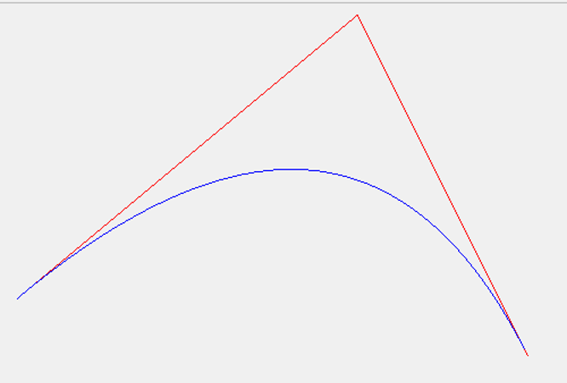
- 实现二次B样条曲线。(30分 程序20分 结果图10分)
void do_twoBSpline() {
// 定义B样条曲线和Bezier曲线对象，以及画笔
BSpline<QPointF>* bspline;
Bezier<QPointF>* bezier;
QPainter* paint;
QPainterPath path;

// 初始化画笔
paint = new QPainter(this);
bezier = new Bezier<QPointF>();
bspline = new BSpline<QPointF>();

// 画出控制点之间的连线
paint->setPen(qRgb(215,42,88));
paint->drawLine(ptwo[0],ptwo[1]);
paint->drawLine(ptwo[1], ptwo[2]);

// 将控制点添加到B样条曲线对象中
bspline->appendPoint(ptwo[0]);
bspline->appendPoint(ptwo[1]);
bspline->appendPoint(ptwo[2]);

// 获取B样条曲线的路径
path = bspline->getPainterPath();

// 使用特定颜色画出B样条曲线
paint->setPen(qRgb(98, 129, 194));
paint->drawPath(path);

// 删除画笔对象
delete paint;
}
